Srednja šola za gostinstvo in turizem v Ljubljani



Seminarska naloga za praktični pouk

# Kazalo:

1. Haloze...............................................................................................3
2. Zemljevid...........................................................................................4
3. Domačije...........................................................................................5
4. Cerkve...............................................................................................6
5. Gradovi..............................................................................................7
6. Forma viva makole............................................................................8
7. Rastišče Avriklja................................................................................9
8. Dvorec Štatenberg............................................................................10
9. Vinogradništvo..................................................................................11 - Vrste vina.......................................................................................11

# Haloze:

Haloze so 30km dolg pas ki je nastal v obdobju terciara. Največ prebivalcev so imele po 2.svetovni vojni, zaradi izseljevanja se je do leta 1991 število prebivalstva zmanjšalo za dobro tretjino. V celoti haloze zajemajo 30 000 hektarjev površinn kjer živi približno 20000 prebivalcev.

Delimo ga na dva dela: zahodni del imenujemo tudi gozdnate haloze so višje in bolj strme ter porasle z gozdom in pa vzhodni dela ali vinorodne haloze saj vinogradi pokvirajo okoli 2000 hektarjev vinogradov.

Ime izvira iz latinske besede Colles, kar pomeni vinorodne gorice ali staroslovanske besede halonga, kar pomeni gričevnat svet. Kelti so že 400 let pred našim štetjem spoznali Haloze in tu zasnovali vinogradništvo. Vino jim je dalo pogum in moč za nadalnja osvajanja.  
 Širjenje vinogradov v novo osvojenih rimskih pokrajinah so pospeševali rimski priseljencil vojni veterani in brez dvoma tudi vera, zaradi uporabe vina v bogoslužju Dandanes se upoštevajo vsa tradicionalna znanja o gojenju vinske trte in negi vrhunskega vina. Po svetu je le 5% vinogradniških predelov ki imajo tako ugodne pogoje, kot so v Halozah.  
 Večina vin pridelanih v Halozah je shranjenih v Ptujski vinski kleti

Slika 1: Pogled na haloze z Donačke gore

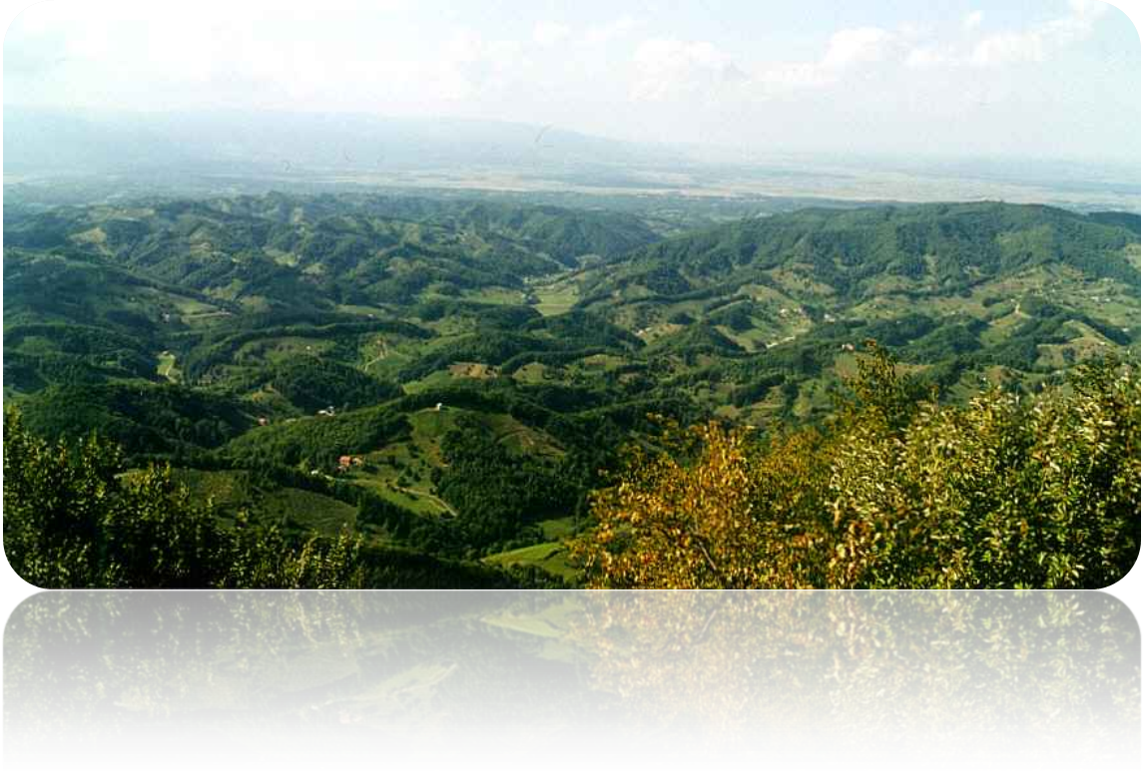

# Zemljevid:

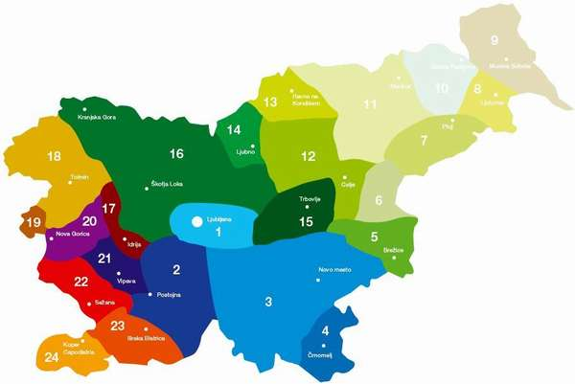

Slika 2: Št. 7 Haloze

So gričevnata pokrajina z močno razvejanimi pobočji na nepropustni matični podlagi. Na severu jo obrobljata reki Dravinja in Drava, na zahodu jo omejuje Boč, na jugu paDonačka gora in Macelj. Gričevnata pokrajina se na vzhodu in jugovzhodu razteza na hrvaško stran.

# Domačije:

## Vukova domačija:

Lesena hiša z ognjiščno kuhinjo, sobo s krušno pečjo, balkonom in slamnato streho stoji na kleti, zidani iz kamna. Nastala je v osemdesetih letih 19. stoletja. Po izročilu jo je za preživljanje počitnic in upravljanje posesti dal zgraditi premožen meščan iz Ptuja. To potrjujejo tudi pisani viri, po katerih je bila od leta 1887 do leta 1904 v posesti ptujske družine; kupil jo je Blaž Horvat, čigar dediči so bivali v njej do konca 20. stoletja, ko je po smrti zadnjega stanovalca, vaškega rokodelca Vuka, prešla v last žetalske občine. Nasploh je bilo še v prvi polovici 20. stoletja več skromnih lesenih hiš kot ilovnatih in zidanih stavb, s slamnato streho in preprosto razporeditvijo prostorov: vežo, kuhinjo, veliko in malo sobo.

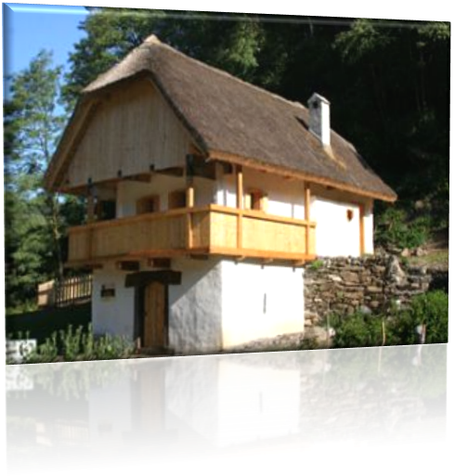

Slika 3: Vukova domačija

## Dominkova domačija:

Najbolj tipična panonska hiša, ki je stara že 300 let, njene iz brun sestavljene stene še vedno stojijo. Dominkova domačija je panonski dom ki ima tloris v obliki črke L. Tramovi za stene so ometani in premazani z ilovico, v katero so prej pomešali nasekano slamo in plevel. Posušeno oblogo so prebelili z apnom in takšna je ta hiša še danes. V njej so tipični prostori razporejeni po takratnem železnem pravilu: veža za vhodnimi vrati, črna kuhinja in špajza, največja soba na nasprotno stran veže pa še izba.

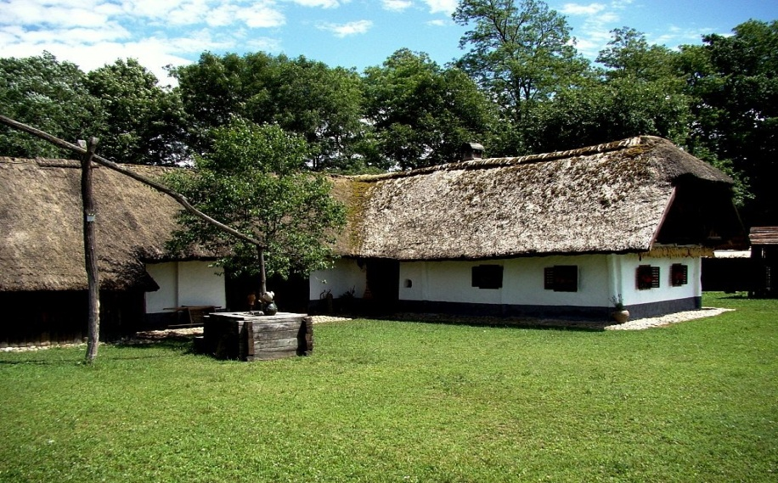

Slika 4: Dominikova domačija

# Cerkve:

Na razmeroma majhnem območju je danes mogoče obiskati kar dve desetini cerkva in še kakšno ruševino. Blizu vsake haloške cerkvice je zagotovo domačija, v kateri imajo ključ cerkvenih vrat, ki ga obiskovalcem zaupajo ali jih pospremijo v svetišče.

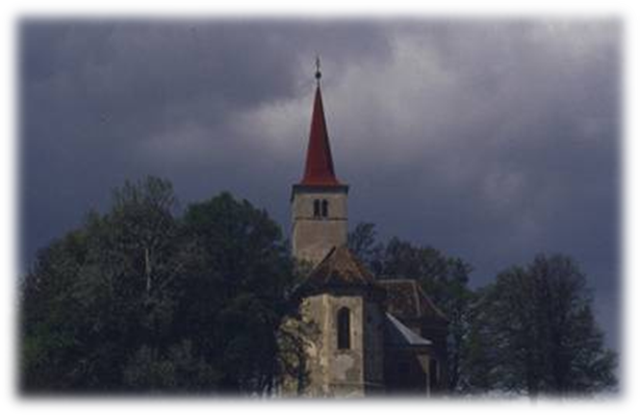

Slika 5: Cerkev Device Marije

Na najbolj izpostavljenem severovzhodnem delu Haloz, je bil že v davnini pomemben prostor za brod in kasneje most preko reke, tod je vodila rimska cesta. Že sredi 15. stoletja je kraj Saurič imel župnijo, v 17. stoletju že šolo, danes pa je pomemben mednarodni mejni prehod in sedež ene najmanjših slovenskih občin (Zavrč ima s svojimi okoliškimi naselji 1500 prebivalcev).

* Cerkev Sv. Miklavža: dekanijska in župnijska cerkev ki je prvič omenjena leta 1430., sedanja stavba iz leta 1670 s kvalitetno baročno opravo,
* Cerkev Device Marije: zavetnice splavarjev , so zgradili 1538.
* Sv. Mohor na Turškem vrhu: 17. stoletje, poznogotski prezbiterij, odlična razgledna točka na državni meji,
* Sv. Urban: razvaline poznogotske cerkve na Belskem vrhu, v 19. stoletju je cerkev uničila strela.
* Cerkev Sv. Marjete:- Stoji na domnevnem mestu nekdanjega rimskega svetišča, prvič jo viri omenjajo leta 1391. Sedanja podoba cerkve je iz leta 1854. Med drugo vojno so jo Nemci minirali, domačini pa takoj obnovili.

# Gradovi:

## Borl:

Grad Borl na šestdeset metrov visoki skali nad reko Dravo je največja in najbolj opazna stavba v Halozah. Postavljen je bil na začetku drugega tisočletja na štajersko – ogrski meji na pomembnem prehodu preko reke. Lastniki gradu so se neprestano menjavali in med njimi najdemo tudi ptujske grofe, in pa ogrskega kralja Matijo Korvina, škotski grof Leslie in mnogo drugih. Borl je zgradba z najdebelejšim grajskim zidom v tem delu Evrope – stolp, ki je osnova gradu, ima kar 12 metrov debel kamnit zid. Notranje arkadno dvorišče, ima cisterno, ki je vklesana v živo skalo. Nekaj stoletij je bilo v gradu deželno sodišče. Grajsko kapelo Sv. trojice in viteško dvorano so prizidali v 17. stoletju. Grad pa ima več legend ena od njih pravi da naj bi obstajal tudi rov med gradom Borl in gradom Muretinci, pod reko Dravo, vendar ga ni še nihče našel.

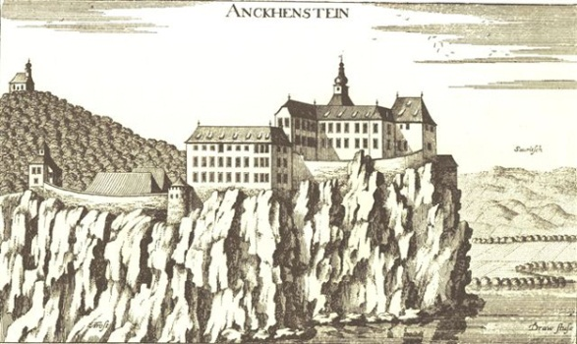

## Muretinci:

Slika 6: Grad Borl

V cenilnem zapisniku borlske gospoščine iz leta 1542 je prvič omenjena muretinska graščina kot pristava gradu Borl. Takrat so bili lastniki obeh grofje, pozneje pa so novi lastniki Herbersteini muretinskemu poslopju dali današnjo obliko (leta 1632). Dvajset let pozneje so jo predali velikonedeljskim križnikom, ti pa so takoj lotili obnove in dozidavanja kapele sv. Ane. V muretinski graščini je bil nekaj časa dom upokojencev, zdaj pa je spet v lasti križniškega reda iz Velike Nedelje.

## ****Muzej na prostem Rogatec:****

Doslej največji muzej na prostem na Slovenskem. Zaradi kulturnih, etnoloških, krajinskih, zgodovinskih in drugih lastnosti ima poseben pomen za Republiko Slovenijo, zato je bil z odlokom Vlade Republike Slovenije leta 1999 razglašen za kulturni spomenik državnega pomena.

V njem je predstavljeno življenje in delo kmetov in obrtnikov 19 stoletja z območja Rogatca. Domačijo sestavljajo rojstna hiša pesnika Jožeta Smita z ograjenim vrtom, gospodarsko poslopje z gnojiščem in poljskim straniščem, čebelnjak, svinjaki in kozolec. Upravni del predstavlja, prvotno trška trgovina z mešanim blagom, ki ima danes tudi funkcijo muzejske trgovine z upravnimi prostori. V tretjem sklopu pa je gostinski del z vinsko kletjo v funkciji ,pušenšanka' in značilno zasajenimi brajdami.

# Forma viva Makole:

Na tej poti, si boste lahko ogledali skulpture, ki so nastale na dosedanjih festivalih Forma viva Makole. **Ivan Dvoršak**je pobudnik Festivala Forma viva v Makolah.  V minulih letih je kiparska kolonija zaživela, nastal je festival, v Makole pa iz leta v leto prihaja več kiparjev, ki so se jim pridružili še slikarji. Oboji ustvarjajo na prostem, kipi stojijo tako rekoč na vsakem koraku, zadnja leta pa se ta forma viva širi tudi v druge kraje. Festival organizira Kulturno umetniško društvo Forma viva Makole.

# Rastišče Avriklja:

Rastišče avriklja (Primula auricula) na Donački gori je zelo pomembna, saj je najvzhodnejše nahajališče te zavarovane visokogorske rastline v Sloveniji. Lepi jeglič ali avrikelj je južnoevropska gorska in visokogorska vrsta, ki se pojavlja v pogorjih Alp, Apeniniov in Karpatov. Je rumeno cvetoča trajnica z do 20 cm visokim pokončnim steblom in s celimi, jajčasto oblikovanimi listi v pritlični rozeti. Raste večinoma na karbonatnih skalah; cveti od maja do junija. V več evropskih državah (Avstrija, Švica, Nemčija, Italija, Slovaška in Slovenija) je zavarovana. Na rastišču avriklja uspevata vsaj še dve redki in ogroženi slovenski rastlinski vrsti, Hoppejev klinček (Dianthus hoppei), ki ima na Donački gori edino nahajališče pri nas, ter Juvanov netresk (Sempervivum juvanii), endemična rastlinska vrsta, ki jo lahko najdemo samo na skalovjih Donačke gore in Resenika.

# Dvorec Štatenberg:

Visokobaročni dvorec s parkom stoji na griču pri kraju Makole v dolini reke Dravinje. Dvorec je dal v 17. stoletju pozidati grof Ignac Marija Attems. Sredi 18. stoletja ga je bil prenovljen..   
Najkakovostnejšega okrasa je bila deležna viteška dvorana poslikana okoli leta 1700. Strop s štukaturnim okrasjem v obliki figur in girland je predeljen v pet polj. V osrednjem, iluzionistično zasnovanem pravokotnem polju so upodobljene personifikacije znanosti in umetnosti pod okriljem Miru, v štirih trapezastih poljih naokrog pa so prizori iz antične mitologije, ki predstavljajo tematiko štirih elementov. Tako upodobitev Vulkana v kovačnici predstavlja ogenj, Junona in Iris predstavljata zrak, Ceres in Kibela zemljo, Neptun in Amfitrita pa vodo.

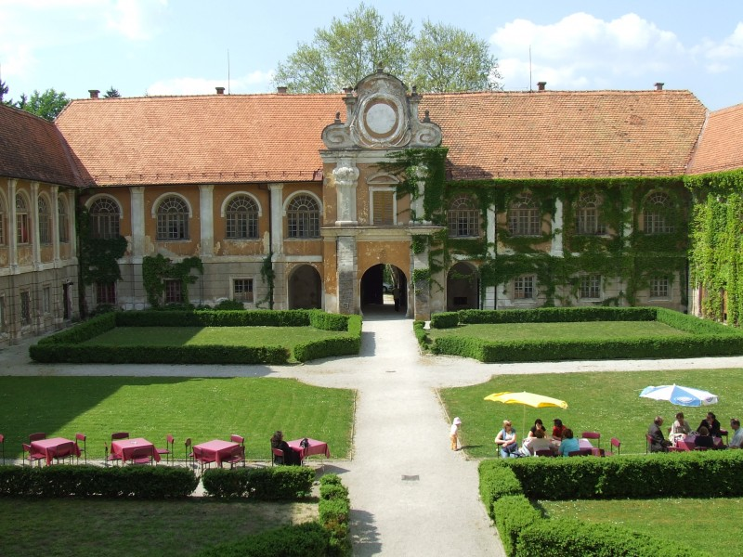

Slika 8: Notranjost dvorca

Slika 7: Notranjost Dvorca

# Vinogradništvo:

Eko­loš­ki vi­no­grad­ni­ki Evrop­ske uni­je, ki pri­de­lu­je­jo grozd­je na okoli 80.000 hek­tar­jih vinogradov, že ne­kaj let pri­ča­ku­je­jo nadgradnje za pri­de­la­vo grozd­ja. Vse ne­kaj­let­no stro­kov­no delo v vi­no­gra­du, brez upo­ra­be sin­te­tič­nih gno­jil in fi­to­far­ma­cevt­ski pri­prav­kov, je za­man, če si za pre­nos tako ohra­nje­nih se­sta­vin v grozd­ju ne pri­za­de­va v kle­ti tudi vi­nar.

Kaj pomenijo izrazi na organskih vinih:

* **100% organsko:**

 indicira, da je vino narejeno iz 100% organskega načina pridelave grozdja. Takšen certifikat tudi garantira, da je bilo grozdje ves čas kontrolirano, ali ustreza zahtevam 100% organske pridelave grozdja. Takšno vino lahko vsebuje le naravne sulfite v majhnih količinah.

* **Organsko:**

Ima certifikat, da je vino pridelano iz vsaj 95% organskega grozdja, ostalih 5% pa ni rečeno, da je bilo organsko pridelanega. Prav tako pa mora imeti takšno vino naravne sulfite.

* **Narejeno iz organskega grozdja** **ali iz organskih sestavin:**

 takšno vino vsebuje vsaj 70% organskih sestavin. Zato lahko vsebuje umetne sulfite, vendar morajo biti prisotni v izredno majhnih količinah.

* **Biodinamično:**

temelji na natančnem opazovanju ter poskusu naravne harmonije. Koncept je bil razvit na začetku 20. stoletja s strani avstralskega filozofa Rudolfa Steinerja. Takšno vino ne le da je 100% organsko, ampak je pridelano tudi na način, ki je nekako usklajen z naravo – pridelovalci grozdja sami proizvajajo kompost, se orientirajo glede na postavitev zvezd in planetov, na podlagi česa se kasneje odločajo kdaj je primerno kaj storiti

## Vrste Vina:

97 % belega vina različnih vrst:

ranfol, laški rizling, renski rizling, sauvignon, chardonnay, šipon, sivi in beli pinot, traminec, rumeni muškat, muškat ottonel...  
3 % vina je rdečega: modri pinot, modra frankinja, portugalka.

Vinska trta je na teh gričih zagotovo avtohtona rastlina, a se danes obseg vinogradov krči, saj na razdrobljeni posesti to ni več perspektivna gospodarska panoga. Je pa vinogradništvo temeljito zaznamovalo tu živeče ljudi, po svoji potrebi je ukrojilo pokrajino, narekovalo njeno arhitekturo in brusilo značaj domačinov ter določalo njihove medsebojne odnose in družbeni položaj.

Slika 8: Haložan

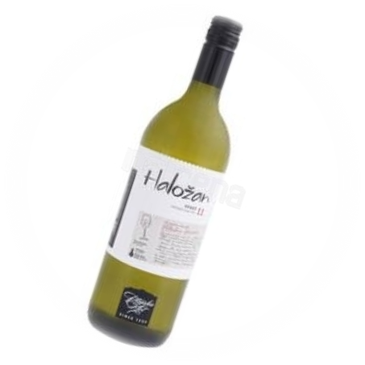

Grozdje iz haloških vinogradov že stoletja z moštom polni vinske kleti na Ptuju. Tamkajšnja več kot 750-letna kletarska tradicija je torej tudi haloška in obenem zagorska vinogradniška tradicija. Tudi najstarejše slovensko arhivsko vino (zlata trta letnika 1917) v ptujski kleti je iz Haloz.

Vsakoletna ocenjevanja dokazujejo, da so tod čedalje boljši kletarji, saj dobivajo veliko **priznanj in medalj** tudi na svetovno najbolj znanih sejmih in ocenjevanjih.

# Kulinarika:

Včasih so si za jedi in za samo pripravo vzeli več časa kot danes in jo bolj cenili. V preteklosti je bila hrana med mestom in podeželjem drugačna. Na podeželju so dajali prednost hrani iz domačih naravnih virov. Jedilnik je bil precej bolj enostaven in enoličen. Perutnina in prašičji izdelki so bili na mizi le ob praznikih. Pogoste so bile močnate in krompirjeve jedi. Namesto sladkorja so dolgo uporabljali med.

## Haloška Gibanica:

Kvašeno testo razvaljajo ali povlečejo v okroglo obliko in do odebeljenega roba namažejo s skuto iz kravjega mleka, kislo smetano in jajci ter spečejo.



## haloški ftič:

Slika 9: Kvašenka

To je pečeni puran (ali purica), ki je v Halozah nadomestil v času martinovanja (11. november) tradicionalno pečeno gos ali raco. Slastno pečene purane so pekli v pečeh, ponekod so jih tudi nadevali s kostanji ali z jabolki.

## Sadni kruh ali klojcnprot (bider):

* Testo: 75 dag bele moke, 5dag kvasa, sol, kavna žlica sladkorja za kvas, voda, v kateri se je kuhalo sadje , 5dag sladkorja, 2 jajci, 1/2 l mleka
* NADEV: 30dag suhih hrušk, 20dag suhih sliv, 10dag jabolčnih krhljev, 20 dag lešnikov, 20 dag mandeljov, 20 dag suhih fig, 20 dag orehov, 10 dag rozin, sesekljano limonino lupinico, malo cimeta, nekaj klinčkov, 10 dag sladkorja, ½ l ruma, ½ l slivovke
* Postopek: Suho sadje dobro operemo in namakamo v vodi čez noč. Naslednji dan v isti vodi sadje na hitro prevremo, da se malo zmehča.   
  Ohlajeno in odcejeno sadje očistimo pešk in ga zrežemo na tanke rezine. Dodamo narezane lešnike, mandeljne, orehe in rozine, potresemo s cimetom in stolčenimi klinčki, dodamo sesekljane limonine lupine in sladkor ter prelijemo z rumom in žganjem.Tako namočeno sadje pustimo še ves dan ali pa vsaj nekaj ur.  
  Posebej iz bele in posebej iz ržene moke , vzhajanega kvasa, mešanice vode, ki nam je ostala od kuhanja sadja in mleka zamesimo kvašeno testo in ga oblikujemo posebej v belo in posebej v rženo štručko in pustimo vzhajati. V rženo štruco na pomokani deski vgnetemo pripravljeno sadje. Nato rženo testo ovijemo še z belo štruco in vse temeljito pregnetemo, oblikujemo dva hlebčka in ju damo ponovno vzhajat. Preden ju damo v pečico, jo večkrat prebodemo, da izpuhti zrak in ju premažemo z mleko ali jajcem.

# Viri

Slika1: http://www.ff.uni-lj.si/oddelki/slovenistika/mh/haloze.jpg

Slika2: http://www.slovenia.info/pictures/category/7/2009/Slovenia_gastronomic_regions_230837.jpg

Slika3: http://marijina-romarska-pot.si/getimage.php?

Slika4: http://s2.pticica.com/foto/0000960015_l_0_k3vsc6.jpg

Slika5: http://www2.arnes.si/~jzupan4/Raziskovalna_Drava2_datoteke/image008.jpg

Slika6: http://www.borl.si/data/upload/grad_borl01.jpg

Slika7: <http://www.ednevnik.si/uploads/b/brjav8/90541.jpg>

Slika8: <http://www.najcena.si/images/products/la/2/6/2/e/Ptujskaklet_vino_Haloan_1L.jpg>

Slika9: <http://www.gurman.eu/media/articles/1224_medium.jpg>

Golub Z., Na mavrični strani Haloz, Turistično društvo Podlehnik, Ljubljana, 2009

Golc, S., Ohranimo običaje in šege v Halozah Včeraj za jutri, PRJ Halo, Ljubljana 2010

Bračič V., Gozdnate Haloze, Založba Obzorja, Maribor, 1982

Golc S., Haloze – Zagorje, Halo-Edil ing, Cirkulane 2007

Korošec V., Haloze, MA-TISK, Ptuj, 2008